ТЕХНИЧЕСКОЕ ОПИСАНИЕ

к ГОСТ 12.4.303-2016 «Одежда специальная для защиты от пониженных температур. Технические требования».

87472322 Костюм зимний Фаворит-Мега (тк.Протек,240) п/к, черный/красный/серый
87474772 Костюм зимний Фаворит-Мега (тк.Протек,240) п/к, т.синий/черный/васильковый

Согласовано:
Главный технолог: Ненадова И.А.

Исполнители:

Конструктор:
Технолог: Прибылова М.
Токарева А.Р.

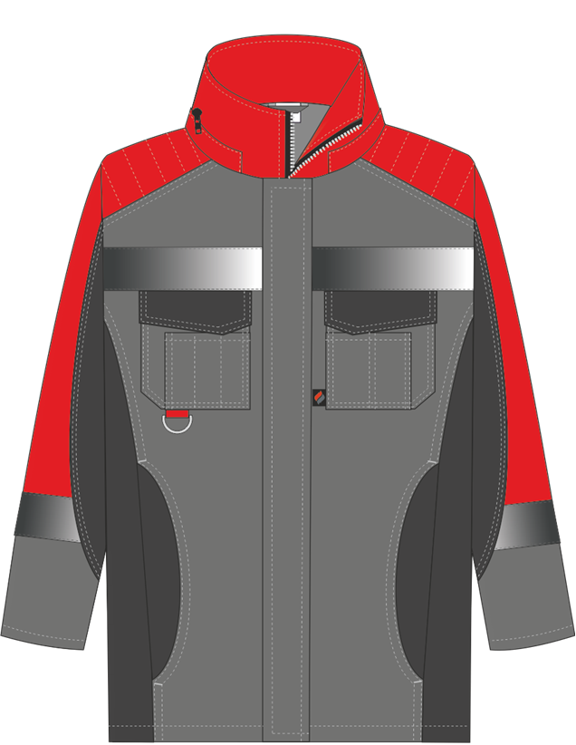

Рис. 1. Эскиз Костюм зимний Фаворит-Мега (тк.Протек,240) п/к, черный/красный/серый,
Куртка, вид спереди

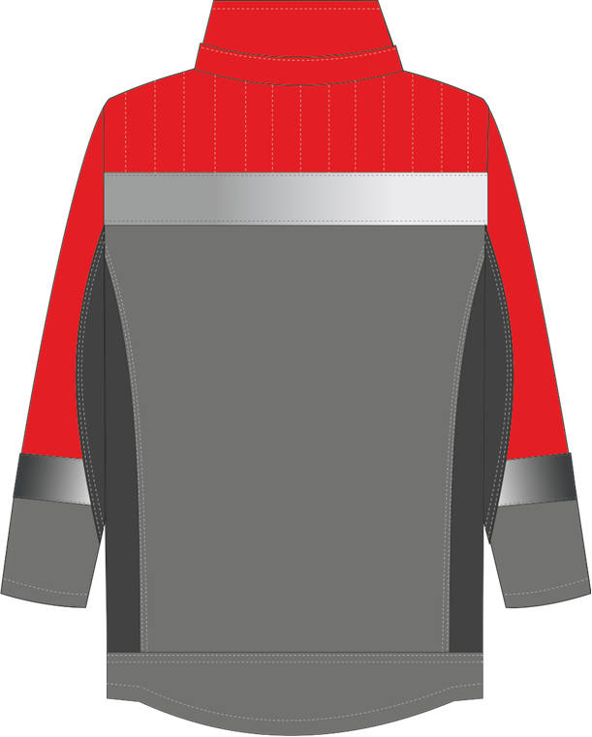

Рис. 2. Эскиз Костюм зимний Фаворит-Мега (тк.Протек,240) п/к, черный/красный/серый
Куртка, вид сзади.

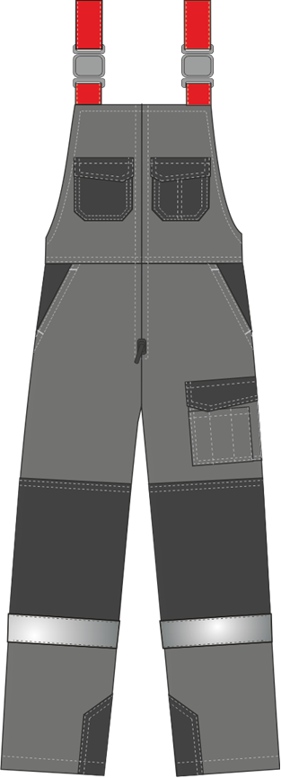

Рис. 3. Эскиз Костюм зимний Фаворит-Мега (тк.Протек,240) п/к, черный/красный/серый,
Полукомбинезон, вид спереди

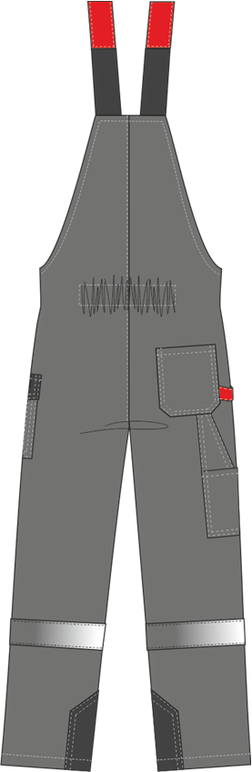

Рис. 4. Эскиз Костюм зимний Фаворит-Мега (тк.Протек,240) п/к, черный/красный/серый,
Полукомбинезон, вид сзади.

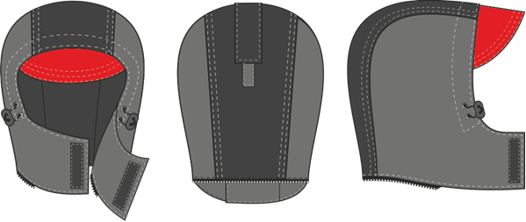

Рис. 5. Эскиз Костюм зимний Фаворит-Мега,
Капюшон.

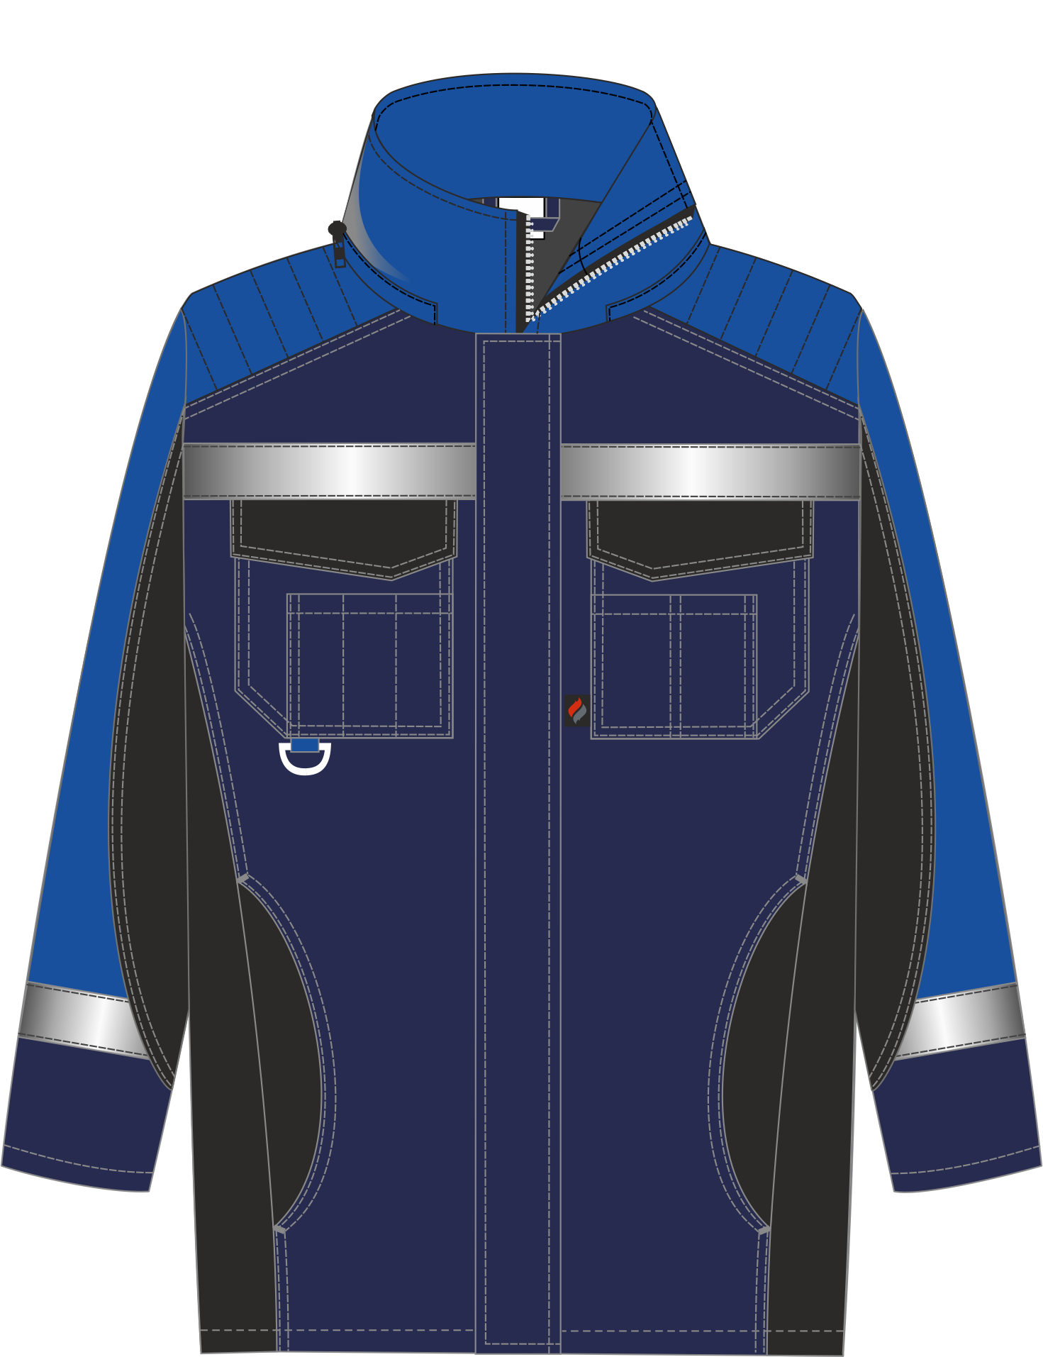

Рис. 6. Эскиз Костюм зимний Фаворит-Мега (тк.Протек,240) п/к, т.синий/черный/васильковый. Куртка, вид спереди.
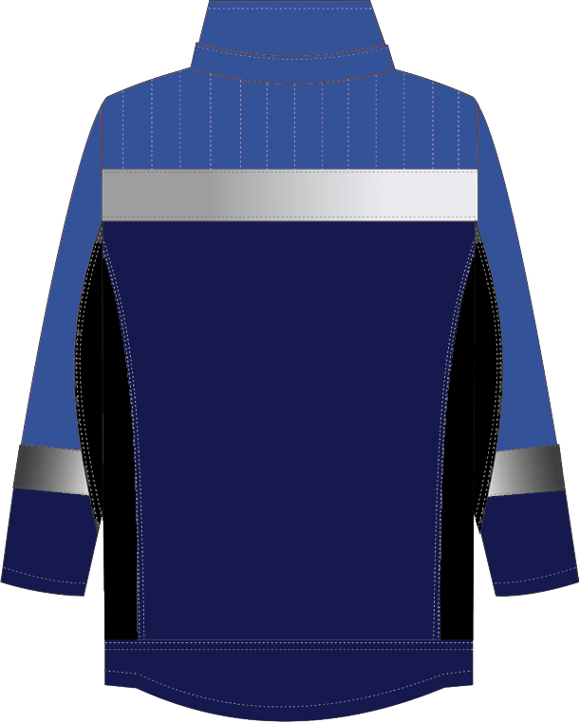

Рис. 7. Эскиз Костюм зимний Фаворит-Мега (тк.Протек,240) п/к, т.синий/черный/васильковый. Куртка, вид сзади.
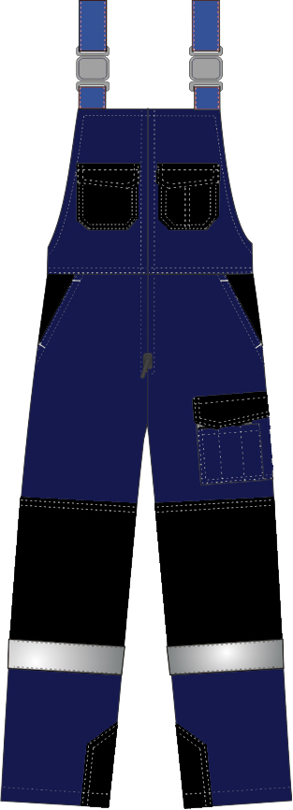

Рис. 8. Эскиз Костюм зимний Фаворит-Мега (тк.Протек,240) п/к, т.синий/черный/васильковый. Полукомбинезон, вид спереди.
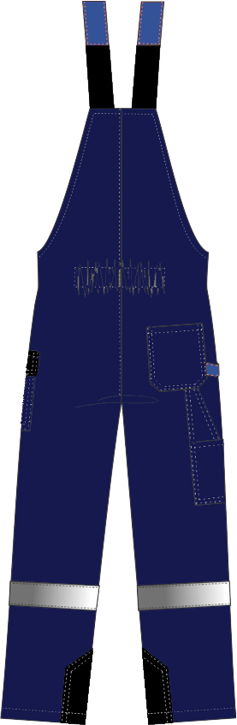

Рис. 9. Эскиз Костюм зимний Фаворит-Мега (тк.Протек,240) п/к, т.синий/черный/васильковый. Полукомбинезон, вид сзади.
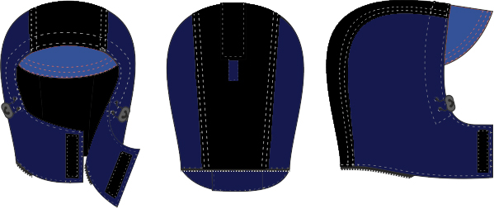

Рис. 10. Эскиз Костюм зимний Фаворит-Мега (тк.Протек,240) п/к, т.синий/черный/васильковый. Капюшон.

Изготовление и раскрой (отклонения от нитей основы в тканях и допуски при раскрое) куртки, должны соответствовать требованиям настоящего технического описания, основам промышленных методов обработки специальной одежды и образцу, утверждённому в установленном порядке.
Костюм по размерам должен изготавливаться на типовые фигуры, в соответствии с классификацией: по обхвату груди 80-140, по росту 158-200 по ГОСТ 31399-2009 и настоящего технического описания.
Табл. 1.
Обхват груди типовой фигуры, см
80-84 | 88-92 | 96-100 | 104-108 | 112-116 | 120-124 | 128-132 | 136-140
Рост типовой фигуры, см
158-164 |  | 170-176 |  | 182-188 |  | 194-200

Описание внешнего вида модели

Костюм зимний Фаворит-Мега состоит из куртки и полукомбинезона, предназначен для защиты работающих от пониженных температур в различных отраслях промышленности, изготавливается в соответствии с ГОСТ 12.4.303-2016 «Одежда специальная для защиты от пониженных температур. Технические требования».

Куртка прямого силуэта, с центральной застёжкой на тесьму «молния» и утепленную ветрозащитную планку застёгивающеюся на четыре ленты–контакт. Ветрозащитная планка настрачивается от линии втачивания воротника до низа изделия. Куртка с притачной утепленной подкладкой, со съёмным утеплённым капюшоном.
Полочки на кокетках. Кокетки состоят из двух частей, нижней из основной ткани и верхней (цельнокроенной с кокеткой спинки) из контрастной ткани, простеганной вертикальными строчками, в соответствии с разметкой в лекалах. По линии стачивания кокетки с нижней частью полочки настрочен СОП 50 мм. Нижняя часть полочки состоит из двух частей: центральной из основной ткани и бочка из отделочной ткани.
Полочки с верхними накладными фигурными карманами, состоящими из двух частей. Основным - с прямым углом, направленным к планке, и фигурным, направленным к пройме. Дополнительный карман, настроченный сверху, с разделительными вертикальными строчками. Фигурные клапаны из отделочной ткани, застёгивающиеся на ленту-контакт, верхними срезами входят в шов притачивания кокетки. В вертикальный шов притачивания верхнего кармана на левой полочке вставлена этикетка флажок «Факел» по насечкам в лекалах. В нижний шов притачивания накладного кармана правой полочки вставлена пата из контрастной ткани с металлическим полукольцом.
В нижней части рельефного шва, соединяющего центральную часть с бочками, расположены внутренние карманы с вертикальным входом, застегивающимися на молнию. Вход в карман оформлен фигурной втачной листочкой из отделочной ткани.
Спинка на кокетке из контрастной ткани, на шов притачивания кокетки настрочен СОП 50мм. Средняя часть спинки из трех частей: центральной из основной ткани и бочков из отделочной ткани. Нижняя часть спинки с фигурным отлетом из основной ткани. Низ обработан обтачкой.
Рукава втачные, состоят из верхней части из контрастной ткани и нижней части из основной ткани, на шов стачивания верхней и нижней части настрочен СОП 50мм. В боковых частях рукава фигурные вставки из отделочной ткани. Низ рукавов обработан швом в подгибку с закрытым срезом, ширина шва 25мм. На подкладку рукава настрочен трикотажный напульсник.
Воротник втачной, стойка. В шов стачивания верхнего воротника и кокеток вставлена планка для пристегивания капюшона с одной частью тесьмы молния. В шов втачивания нижнего воротника и утепленной подкладки вставляется вешалка и основная этикетка.
Капюшон утепленный, состоит из центральной и боковых частей. Капюшон пристёгивается к куртке на тесьму «Молния», регулируется по лицевому вырезу шнуром с двухдырочными фиксаторами, выходящим через люверсы. Подбородочная часть с застёжкой на одну часть ленты-контакт.
Верхняя часть капюшона с регулировочной патой фиксируется на ленту-контакт. По лицевому вырезу вставлен стеганый козырек. Отделочная строчка по лицевому вырезу идет на 1-2 мм от края и на 25 мм от первой строчки.
Утеплённая притачная подкладка с втачными рукавами. На левую полочку подкладки настрочен верхний накладной карман из основной ткани, застегивающийся на ленту-контакт, на карман настрочена этикетка ФИО. На уровне талии кулиса с эластичным шнуром, выходящим через люверсы в подборте, который регулируется двухдырочными фиксаторами.
Рукава подкладки одношовные. В нижней части настрачивается трикотажный напульсник в соответствии с разметкой в лекалах.
Утеплитель с подкладкой простёганы вертикальными параллельными строчками, в соответствии с разметкой в лекалах. В левый боковой шов подкладки вставляются запасные лоскуты основной, отделочной, контрастной ткани.
В готовом изделии подкладка скрепляется с тканью верха по пройме у бокового и плечевого швов при помощи держателей. На капюшоне скрепляется по центру швов стачивания центральной части с боковыми.

Полукомбинезон с центральной застёжкой на тесьму «молния», Высота сиденья регулируется бретелями с открытыми участками помочной резинки и фастексами. Полукомбинезон с притачной утепленной подкладкой, простеганной в соответствии с разметкой в лекалах.
Передние половинки брюк с отрезной грудкой, на обе части которой настрочены фигурные накладные карманы с фигурными клапанами из отделочной ткани, застегивающимися на ленту контакт. На левом кармане проложена разделительная строчка. В нижней части передних половинок боковые карманы с наклонным входом. Бочок кармана выполняется из отделочной ткани, в верхней части закрепка параллельно поясу. В нижней части входа в карман закрепки перпендикулярно входу. Передние половинки с усилительными накладками в области колена из отделочной ткани. Нижний срез накладки вставляется под СОП 50 мм настроченный в районе голени.
На левой половине в районе бедра расположен накладной карман с дополнительным карманом, разделенным строчками, закрывающийся фигурным клапаном с лентой-контакт, карман заходит на заднюю половину брюк.
Задние половинки брюк с участком эластичной тесьмы в районе талии. Накладным фигурным карманом на правой задней половинке. В боковой шов притачивания кармана вставлена пата из контрастной ткани, которая другим концом вставляется в боковой шов. В нижний шов накладного кармана вставлена верхняя часть кармана для инструментов, состоящего из двух частей, одним срезом входящими в боковой шов. В районе голени настрочен СОП шириной 50мм.
Низ брюк обработан швом в подгибку с закрытым срезом. Ширина шва 25 мм. По низу шаговых швов настрочен фигурный усилитель из отделочной ткани.
Утеплённая притачная подкладка простегана вертикальными параллельными строчками, в соответствии с разметкой в лекалах.
В средний шов задней части вставлена основная этикетка.
На левую переднюю половинку подкладки в области груди настрочена этикетка ФИО (см. схему).

